***«ХЛЕБ- ВСЕМУ ГОЛОВА»***

Воспитатель: Медяникова Вера Владимировна

|  |  |
| --- | --- |
| Пашут каждую весну,  Поднимают целину,  Сеют, жнут, ночей не спят,  С детства знай, как хлеб растят.  Хлеб ржаной, батоны, булки,  Не добудешь на прогулке.  Люди хлеб в полях лелеют,  Сил для хлеба не жалеют.  (Я. Аким) |  |

«Хлеб – всему голова» – одна из самых распространенных пословиц нашего народа. И вовсе не зря, ведь без хлеба не обходится ни один день нашей жизни, и в праздники, и в будни, хлеб остается главным продуктом на нашем столе. А все потому, что мы действительно любим хлеб и хлебобулочные изделия.

И у хлебушка есть свой международный праздник – Всемирный день хлеба, который отмечается 16 октября.

Люди всегда бережно и с уважением относились к хлебу, ему отводилось самое почетное место на столе, он был и остается символом жизни. Недаром столько поговорок мы помним ещё с детства – «Хлеб всему голова», «Без соли, без хлеба – половина обеда», «Без хлеба - и медом сыт не будешь» и другие. Хлеб считался отцом, кормильцем, его символизировали с солнцем. В ранней письменности хлеб и солнце обозначали одним символом - кругом с точкой в центре. На Руси к хлебу испокон веков относились бережно и с любовью, а русские хлебопекарные традиции имеют давние корни.

История хлеба насчитывает несколько тысячелетий. Согласно научным исследованиям, первые хлебные изделия появились около 8 тысяч лет тому назад. Внешне они выглядели как лепешки, готовились из крупы и воды и выпекались на раскаленных камнях. Считается, что первый дрожжевой хлеб научились делать в Египте.

Многие дети не знают о труде людей, выращивающих хлеб и относятся к нему небрежно (бросают, играют, крошат, лепят фигурки, выбрасывают недоеденные кусочки).

Всё часто мы замечаем, как дети надкусывают маленький кусочек хлеба, а остальное выбрасывают в мусор, как бросаются хлебными крошками, неуважительно отзываются о нем.

Поэтому с воспитанниками младшей группы 11 были проведены занятия «Хлеб – всему голова!». Наши ребята узнали какой длинный путь проходит хлеб прежде чем попасть к нам на стол.

В результате познавательной беседы , дети узнали, что хлеб является ежедневным продуктом питания, откуда берется хлеб, как его делают, кто его растит и печет. Ребята приобрели знания, уточнили и углубили представления о хлебе.

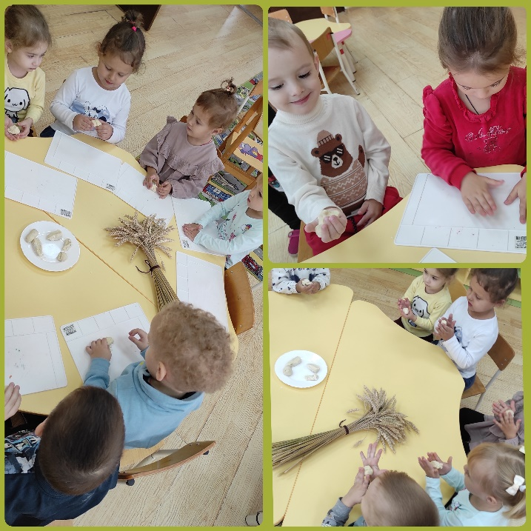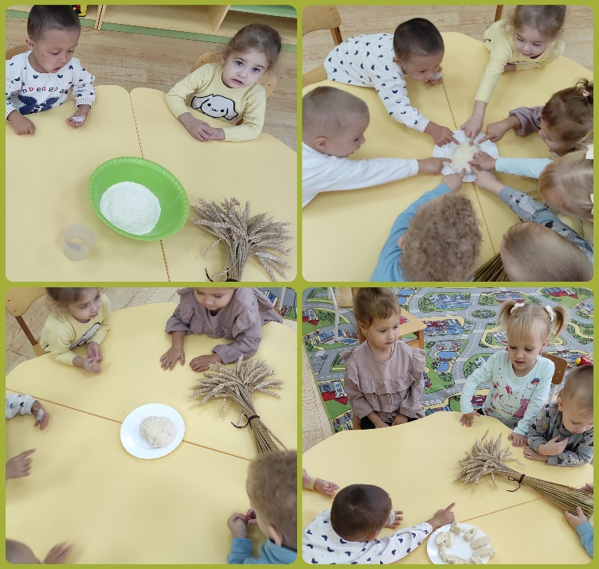

https://www.maam.ru/detskijsad/od-na-temu-den-hleba.html